Многоантенные системы при разработке мобильного аппарата LTE-технологии
Ахроменко К.С
Студент
Сибирский государственный университет телекоммуникаций и информатики, институт телекоммуникаций, Новосибирск, Россия
E-mail: AKSAkhromenkoKi@mail.ru

В условиях глобализации современные мобильные сети сталкиваются с растущим потребительским спросом на высокоскоростную передачу данных. Увеличению беспроводного трафика в сети способствует расширение услуг мобильной широкополосной связи и появление новых сервисов, таких как виртуальная реальность, дополненная реальность, видео сверхвысокой чёткости, облачные сервисы хранения данных и другие.
Прочно вошедшие в нашу повседневную жизнь мобильные девайсы по некоторым оценкам [1] генерируют около 90% всего интернет-трафика в мире. Онлайн игры, видеозвонки, приложения социальных сетей, мессенджеры кардинально изменили подход к рассмотрению вопроса возможностей мобильных устройств.
Повышение эффективности использования спектра является одним из возможных способов увеличения пропускной способности сети. В рамках данной работы рассматриваются принципы повышения помехоустойчивости, спектральной и энергетической эффективности в сетях четвёртого поколения, а также конструктивные особенности реализации приёмопередающего тракта мобильного устройства на основе этих принципов.
В мобильных сетях четвёртого поколения задача повышения скорости передачи данных решается применением методов антенных технологий системы MIMO (Multiple-input-Multiple-output). Давно известная система MIMO представляет собой способ передачи данных с помощью N антенн и их приема M антеннами. При этом передающие и приёмные антенны разносятся на некоторое расстояние, необходимое для достижения слабой корреляции между соседними антеннами [2]. В MIMO системах можно выделить четыре метода: пространственное мультиплексирование, пространственно-временное кодирование, пространственная модуляция и селекция передающих антенн. Применение этих методов в той или иной мере позволяет улучшить характеристики системы передачи данных.
Наибольший интерес в системах мобильной связи нового поколения вызывает метод пространственной модуляции (рисунок 1), где блок S/P – блок преобразования последовательного потока данных в параллельный поток, ЦАП – цифро-аналоговый преобразователь, RF Switch – блок антенный коммутатор.

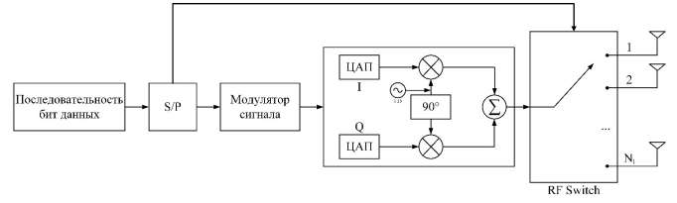
Рисунок 1 – Блок-схема пространственной модуляции

При методе пространственной модуляции в определённый момент времени активна только одна антенна, все остальные бездействуют. На приёмной антенне стороне производится оптимальная комбинаторная обработка, оценивается индекс активной антенны передатчика и декодируется переданный символ. Применение данного метода позволяет увеличить спектральную эффективность и не требует знания характеристик канала, то есть то нет необходимости в обратной связи с приемником [3].
Стоит отметить, что высокие показатели эффективности системы проявляются при увеличении количества антенных элементов как на стороне приёма, так и на стороне передачи. Проведённое математическое моделирование [3] показывает, что с увеличением числа приёмных антенн при пространственной модуляции вероятность ошибок в системе значительно уменьшается.
Кроме повышения помехоустойчивости, наличие большого количества антенн на приёме позволяет увеличить и спектральную эффективность системы. На рисунке 2 изображены графические зависимости спектральной эффективности от отношения сигнал/шум для различных конфигураций системы MIMO. Как можем наблюдать, при отношении сигнал/шум 20 дБ и схеме MIMO 8x8 пропускная способность канала составляет более 40 бит/с/Гц. При такой пропускной способности и широком частотном спектре можно добиться скорости передачи более 1 Гбит/с.

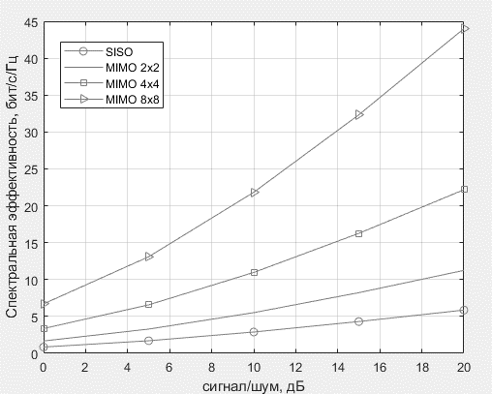

Рисунок 2 – Спектральная эффективность MIMO

Однако ввиду компактности мобильных устройств пространство в их корпусе ограниченно, что является большим препятствие на пути размещения в нём большого количества (например, не менее восьми) эффективных антенных элементов с необходимыми размерами, которые при этом обладали бы низкой корреляцией.
На рисунке 3 изображена печатная плата мобильного устройства [4], в углах которой установлены компактные микрополосковые антенные элементы размером 20,5 x 6,5 мм.
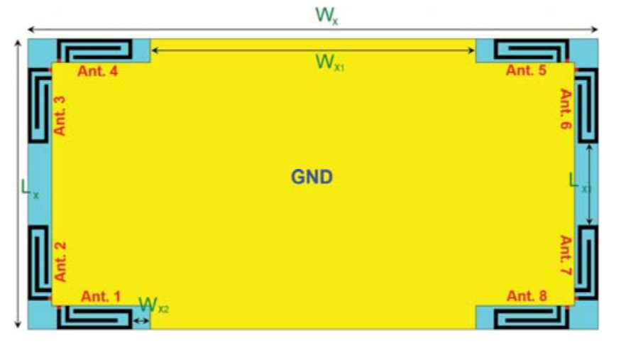
Рисунок 3 – Размещение антенных элементов на печатной плате устройства

Представленная антенная, обладает хорошими характеристиками с точки зрения полосы пропускания и диаграммы направленности, но она также является достаточно сложной в разработке. Кроме того, для её питания необходимо реализовывать радиочастотные цепи, которые ведут к повышению стоимости конечного продукта, поэтому её применение может оказаться нецелесообразным. В некоторых случаях в компактных мобильных устройствах дешевле и проще использовать схему MIMO в четырьмя антеннами, поскольку кроме антенн сотовой связи в мобильных девайсах предполагается размещение антенн других технологий, таких как GPS/ГЛОНАСС, Bluetooth, Wi-Fi, NFC.
Таким образом, в работе были затронуты некоторые аспекты разработки мобильного устройства, работающего в сетях LTE, выбран наиболее предпочтительный метод многоантенной технологии, а также рассмотрены его особенности и эффективность при различных вариантах исполнения.
Литература
1. Cisco Visual Networking Index: Global Mobile Data Traffic Forecast Update, 2017–2022, White Paper. 2019.
2. Маглицкий Б. Н. Технология LTE систем сотовой связи четвертого поколения: монография / Сибирский государственный университет телекоммуникаций и информатики. Новосибирск, 2010. 167с.
3. Петров В.П., Якушев И.Ю. Современные технологии в системе MIMO // Вестник СибГУТИ. 2019; (2):94-108.
4. N. O. Parchin, H. J. Basherlou, I. A. Yasir Al-Yasir, M. Sajedin, J. Rodriguez and R. A. Abd-Alhameed. Multi-Mode Smartphone Antenna Array for 5G Massive MIMO Applications. 2020 14th European Conference on Antennas and Propagation (EuCAP), Copenhagen, Denmark, 2020, pp. 1-4.

